嘉義縣 和睦 國民 小 學
111學年度雙語國家政策－口說英語展能樂學計畫
國民中小學英語日活動成果報告表
活動名稱 | 和睦英語聖誕節 |  | 辦理日期 | 12/23
辦理地點 | 一樓中廊及外廣場 |  | 參加人數 | 514 人
成果摘要-活動內容介紹及特色說明  (列點說明) | - 結合英語及國外傳統節日 聖誕節活動，讓孩子利用歡樂聖誕節進行英語闖關提升英語學習能力。  - 外師合作增添聖誕節氣氛。  - 闖關結束後集滿章的任務卡可以換取精美小禮物。
檢討或建議事項 | - 有些關卡過關時間太久導致排隊伍很長。  - 遇到外師關卡會害怕不敢說英文。
照片說明（4-10張）
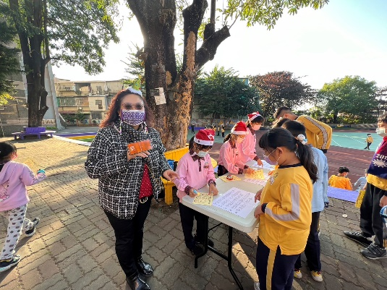  照片 |  | 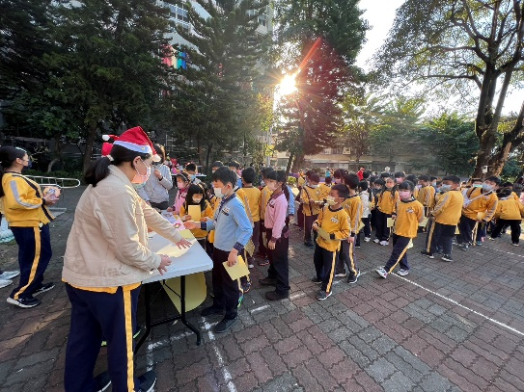  照片
聖誕闖關活動 |  | 聖誕闖關活動
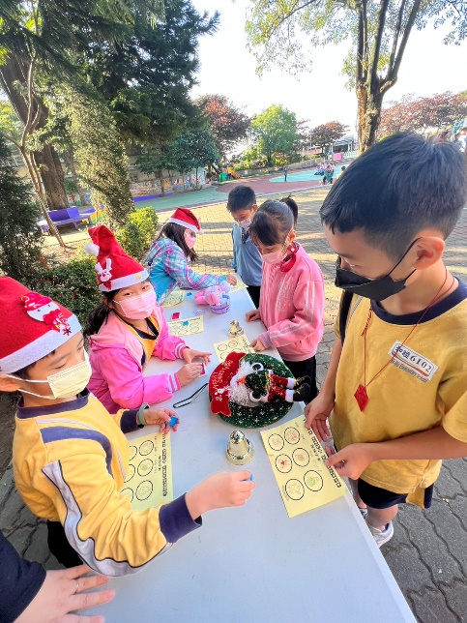  照片 |  | 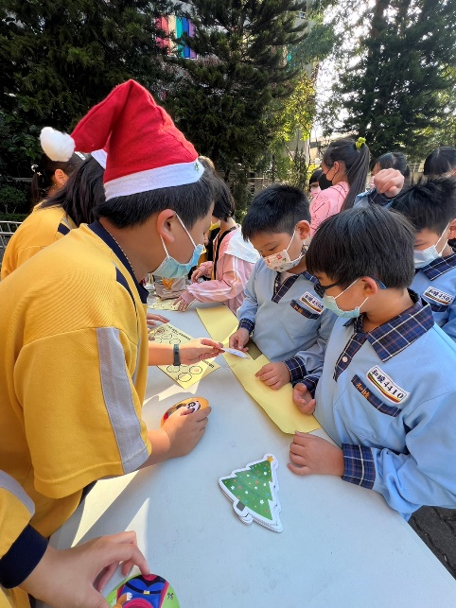  照片
聖誕闖關活動 |  | 聖誕闖關活動
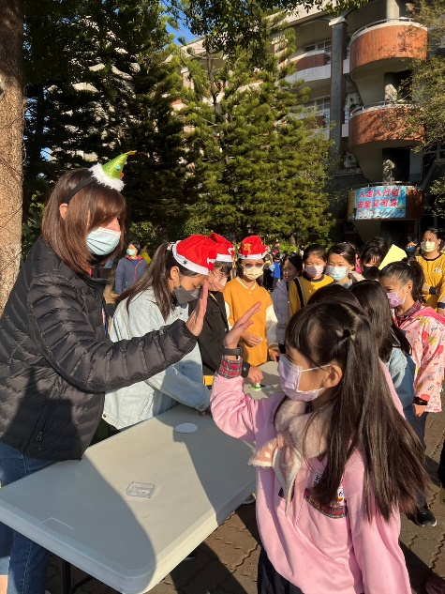  照片 |  | 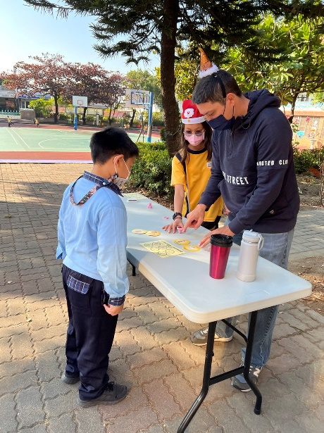  照片
聖誕闖關活動 |  | 聖誕闖關活動
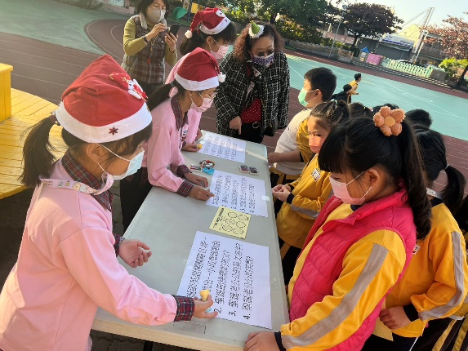 |  | 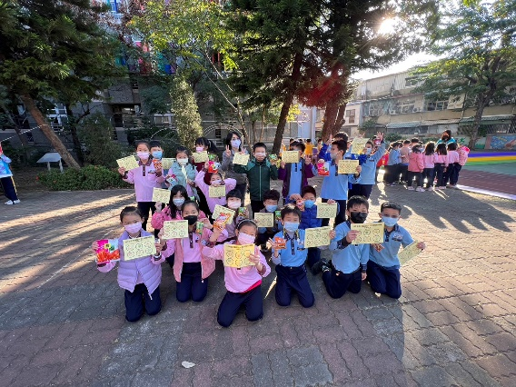
聖誕闖關活動 |  | 聖誕闖關活動
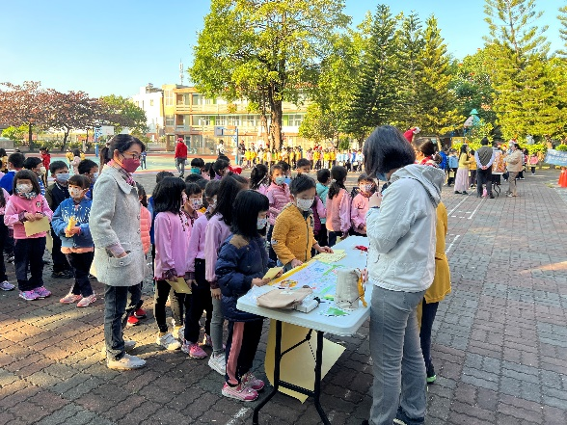
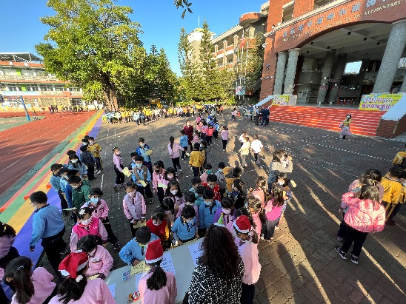

聖誕闖關活動 |  | 聖誕闖關活動
(表格不夠，請自行增列）

